**[三维空间中直角坐标与球坐标的相互转换](http://www.cnblogs.com/hans_gis/archive/2012/11/21/2755126.html)**

**三维直角坐标系**

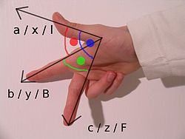

**三维直角坐标系**是一种利用**直角坐标(x,y,z)**来表示一个点 P 在三维空间的位置的**三维正交坐标系**。

注：本文所讨论的三维直角坐标系，默认其x-轴、y-轴、z-轴满足右手定则（如右图所示）。

在三维空间的任何一点 P ，可以用直角坐标(x,y,z)来表达其位置。如左下图显示了三维直角坐标的几何意义：点P在x-轴、y-轴、z-轴上的投影距离分别为x、y、z。如右下图所示，两个点 P 与 Q 的直角坐标分别为(3,0,5)与(-5,-5,7) 。

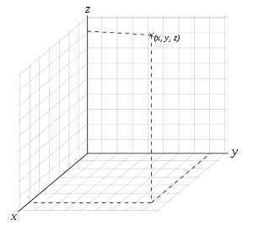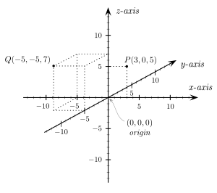

**球坐标系**

**球坐标系**是一种利用**球坐标(r,θ,φ)**来表示一个点 P 在三维空间的位置的**三维正交坐标系**。

 下图描述了球坐标的几何意义：原点O与目标点P之间的**径向距离**为r，O到P的连线与正z-轴之间的夹角为**天顶角θ**，O到P的连线在xy-平面上的投影线与正x-轴之间的夹角为**方位角φ**。

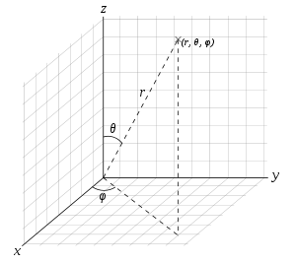

假设 P 点在三维空间的位置的三个坐标是 (r,\ \theta,\ \phi)。那么， 0 ≤ *r* 是从原点到 P 点的距离， 0 ≤ *θ* ≤ π 是从原点到 P 点的连线与正 z-轴的夹角， 0 ≤ *φ* < 2π 是从原点到 P 点的连线在 xy-平面的投影线，与正 x-轴的夹角。当 r=0 时，\theta 与 \phi 都一起失去意义。当 \theta = 0 或 \theta = \pi 时，\phi 失去意义。

**三维空间下直角坐标与球坐标的相互转换**

直接坐标转球坐标

{r}=\sqrt{x^2 + y^2 + z^2} 、

{\theta}=\arctan \left( \frac{\sqrt{x^2 + y^2}}{z} \right)=\arccos \left( {\frac{z}{\sqrt{x^2 + y^2 + z^2}}} \right) 、

{\phi}=\arctan \left( {\frac{y}{x}} \right) 。

球坐标转直角坐标

x=r \sin\theta \cos\phi 、

y=r \sin\theta \sin\phi 、

z=r \cos\theta 。